第十六届广东大学生校园文体艺术季活动之第十六届广东大学生舞蹈大赛

工作方案

根据《关于开展第十六届广东大学生校园文体艺术季活动的通知》要求，现将第十五届广东大学生舞蹈大赛有关事项安排如下：

一、活动主题

党恩心难忘，起舞筑华章

二、组织机构

（一）主办单位：共青团广东省委员会、广东省教育厅、广东省文化和旅游厅、广东省体育局、广东省学生联合会

（二）承办单位：广东舞蹈戏剧职业学院

三、参赛对象

全省普通高校全日制在校研究生、本科生、专科生（大专），专业不限。

1. 作品要求

（一）分组

分设专业组（舞蹈相关专业学生参加）和非专业组，接受个人或组队形式参赛。

（二）相关要求

1.作品内容：参赛作品要求内容积极健康，具有思想内涵和艺术韵味，通过舞蹈形式展现党的历史性成就和变革，传播社会主义核心价值观，展现新时代大学生昂扬向上的精神面貌。

2.作品类型：参赛作品的舞蹈类型可为民族民间舞、现代舞、当代舞、古典舞、国标舞、街舞、爵士舞、芭蕾舞等，形式可以为独舞、双人舞、三人舞或群舞（每个参赛作品不得多于36人）。

3.作品时长：独舞、双人舞、三人舞的每件参赛作品表演时间不得超过6分钟，群舞类节目每件参赛作品表演时间不得超过7分钟，作品超时将作扣分处理。

4.参赛作品必须为2021年1月1日以后创编或改编的作品。大赛鼓励原创（包括原创音乐或原创编排等），评分内容设置原创作品加分项。

5.已参加省级及以上比赛并获得二等奖及以上的作品，不再参与本次比赛。

五、赛程安排

（一）复赛

1.时间安排：各校在11月12前完成校赛，并推荐作品参加复赛。11月中下旬完成复赛作品评审。

2.比赛方式：各高校推荐优秀学生（优秀队伍）参加复赛，以学校为单位报送参赛学生的报名材料和参赛DVD光盘。

3.参赛名额：每个高校限报2至3组优秀选手（若推报3组选手，则须有1组选手为专业组选手）。

4.评审：将由组委会邀请专家评委对参赛高校报送的材料进行评审。

（二）决赛（参赛队伍线下参赛）

1.时间：12月上旬（时间另行通知）

2.地址：佛山市南海区狮山镇高尔夫路广东舞蹈戏剧职业学院（西校区）

3.决赛竞赛规则

（1）参赛队伍的伴奏音乐一律采用音乐文件（统一为MP3格式），在彩排前将伴奏音乐发至承办单位工作邮箱，参赛期间选手练习时伴奏音乐自带（排练场可使用蓝牙连接播放）。

（2）比赛用舞台装置、灯光和音响器材由承办单位提供；舞台一律使用地胶和丝绒幕布，不用布景，不用烟机、雪花机和干冰。比赛过程中禁止使用一切道具物体洒落至舞台上（包括水、干粉等），违反者将做扣分处理。

4.决赛主要流程

（1）报到抽签：参赛团队根据指定时间到指定地点报到，进行参赛顺序的抽签；承办单位召开领队会议通报比赛有关情况及要求。

（2）参赛准备：参赛选手按抽签顺序到剧场舞台走台（每个参赛队伍10分钟），其他时间可到指定排练场进行赛前练习。

（3）正式比赛：参赛选手按抽签顺序及规定流程到赛场检录、候场、参赛。

5.决赛时间安排

|  |  |  |  |  |
| --- | --- | --- | --- | --- |
| 日期 | 时间 | 内容 | 地点 | 备注 |
| 第  一  天 | 9:00 | 报到、领队会议、抽签 | 报告厅 |  |
| 9:30-11:30 | 专业组走台对光 | 文体馆 | 按照抽签顺序 |
| 11:30-12:30 | 非专业组1-6组走台对光 | 文体馆 | 按照抽签顺序 |
| 12:30-14:00 | 午餐或自行离开 | 第一饭堂 |  |
| 14:00-18:00 | 非专业组7组以后走台对光 | 文体馆 | 按照抽签顺序 |
| 18:00 | 参赛团队返程休息 | 住宿地 |  |
| 第  二  天 | 9:00-12:00 | 非专业组决赛 | 文体馆 |  |
| 12:30-14:00 | 午餐或自行离开 | 第一饭堂 |  |
| 14:00-15:30 | 专业组决赛 | 文体馆 |  |
| 15:30-16:30 | 颁奖仪式 | 文体馆 |  |

6.技术平台

（1）具有标准舞台的剧场1个。比赛舞台台口宽14米、高8米、台深16米。

（2）灯光系统采用数字灯光控制台。配备舞台常规灯、可变色灯、有定点光和追光。（正式比赛提供2个定点灯光和其他基础灯光）

（3）音响系统采用数字调音台，外围设备包括PC音频工作台等。

（4）舞蹈排练场31个。配备地板地胶、玻璃镜面墙、把杆、钢琴及音响设备，供选手赛前排练使用。

7.线下参赛要求

（1）参赛高校须为参赛选手购买保险，需要提供保险单。

（2）住宿安排：承办单位为有住宿需求的参赛学校提供周边酒店信息，费用自理。（详见后页）

（3）饮食安排：学校第一饭堂为有需要在学校饭堂就餐的参赛学校提供订餐、开具发票等服务，费用自理。

（4）决赛将于12月上中旬举行，晋级决赛名单由承办单位报送组委会办公室审定后予以公布。决赛将由组委会邀请专家评委对作品进行评审，进入决赛的队伍不得更改参赛作品。

8.疫情防控要求

（含领队、联系人）持报到粤康码（72小时核酸检测结果）、行程卡和核验身份的证件（身份证、学生证）进入学校，14天有经过中高风险地区的人员需尽早更换替补人员，并向承办单位提交申请。届时疫情防控要求将根据佛山市南海区疫情防控要求进行调整，另行通知。

六、评分标准

（一）作品主题鼓励展现中国共产党伟大建党精神，题材可体现建党、抗日战争、改革开放、新时代等不同时代背景下事迹及民族精神。

（二）作品依据选手的专业素质、技术技巧、对作品的艺术表现能力和水平、以及作品的难度等因素，确定标准，综合评分。

（三）大赛鼓励原创（包括原创音乐或原创编排等），评分内容设置原创作品加分项。

七、评分办法

（一）比赛评分遵循科学合理、切实严谨、公平公正的原则，既能全面衡量，又突出重点；既重视基础水平和质量，又重视综合表现、应用和创造能力。

（二）评分采取由评审委员会当场集体评分的办法。每位评委独立评分，通过评分系统进行评分，分数采用百分制，去掉一个最高分和一个最低分后，计算得出其他分数的平均分，即为参赛队伍的比赛得分。

八、奖项设置

专业组和业余组均设立一、二、三等奖。同时，授予荣获一、二等奖项目的指导老师“优秀指导教师”荣誉称号（每个参赛项目最多2名指导老师）。

九、报送方法

（一）报名材料要求在11月12日（星期五）17:30前报送。报名材料包括报名表（附件1）、汇总表（附件2）、学生信息表（附件3）和参赛作品视频。省级复赛参赛作品视频须录制成DVD光盘（MP4格式），视频要求全景录制，正面一个机位，帧数连续不间断、无剪辑，声音为现场环境音，舞台灯光为基本光，不允许使用电脑灯、染色灯、光束灯等定点光和特效光，舞台背景不能使用LED大屏（可黑屏）。选手可以穿着演出服装。视频内容不得出现所在地区、学校名称及指导老师姓名等信息。

（二）报名表和汇总表材料纸质版原件（加盖学校团委公章）、DVD光盘要求以快递方式寄送至承办单位（建议选择“顺丰快递”，运费由参赛学校自付）；报名表和汇总表电子版（Word版和PDF盖章扫描版）发至tw@gdddc.edu.cn，邮件及文件命名为“高校+舞蹈大赛”。

十、注意事项

（一）各参赛单位的参赛事宜及费用由所在学校负责。

（二）参赛作品提交后且在初赛评审前如有更改，请向承办高校提交书面申请，经组委会办公室同意后予以调整。参赛所需服装、道具、音乐等由参赛单位自行准备。参赛单位使用的音乐版权等相关问题由其全权负责。参赛单位若有违反比赛规则的行为，将会被取消参赛资格。

（三）各高校要充分发挥微信、海报、短视频等方式的宣传作用，在线上平台推出主题推送，同时加强与“广东学联（ID：guangdongxuelian）”微信公众号的联系互动，有机结合“南粤青年说”形式，鼓励各参赛学生撰写参加活动的感受体会、意见建议，以留言的方式直接发送至“广东学联”微信公众号后台，格式为“高校+活动项目+内容”，体裁、字数不限。

（四）主办方有权根据实际情况对比赛内容、规则、奖项设置等大赛有关事项进行调整，大赛解释权归大赛组委会所有。

（五）决赛的具体安排由承办单位另行通知。

十一、联系方式

联 系 人：谢佳庆 陈庆浩

联系电话：0757-85592059

联系邮箱：tw@gdddc.edu.cn

地 址：佛山市南海区狮山镇高尔夫路广东舞蹈戏剧职业学院（西校区）

附件：1.第十六届广东大学生舞蹈大赛报名表

2.第十六届广东大学生舞蹈大赛参赛节目汇总表

3.第十六届广东大学生舞蹈大赛参赛学生信息表

4.周边酒店住宿信息

5.交通信息指引

第十六届广东大学生校园文体艺术季活动组委会

2021年10月18日

附件1

第十六届广东大学生舞蹈大赛报名表

单位名称（盖章）：

|  |  |  |
| --- | --- | --- |
| 组别 | □专业组 □业余组 | |
| 参赛节目 |  | |
| 原创情况 | □原创音乐 □原创舞蹈 □改编舞蹈 | |
| 节目简介 |  | |
| 人员信息 | 领队： | 指导老师： |
| 联系人： | 联系人电话： |
| 演员人数（请备注性别）： | |
| 音乐资料 |  | |
| 道具（含灯光、音响等）及使用说明 |  | |
| 所在学校团委意见 | 盖章：  年 月 日 | |

附件2

第十六届广东大学生舞蹈大赛参赛节目汇总表

单位名称（盖章）：

|  |  |  |  |  |
| --- | --- | --- | --- | --- |
| 序号 | 组别 | 参赛节目 | 联系人 | 联系方式 |
| 1 |  |  |  |  |
| 2 |  |  |  |  |
| 3 |  |  |  |  |

附件3

第十六届广东大学生舞蹈大赛参赛学生信息表

|  |  |  |  |  |
| --- | --- | --- | --- | --- |
| 姓名 | 学号 | 培养层次 | 院系专业 | 参赛节目 |
| 张三 | 2019110021 | 本科 | 传播学院语言专业 | 甲午海战 |
|  |  |  |  |  |
|  |  |  |  |  |
|  |  |  |  |  |
|  |  |  |  |  |
|  |  |  |  |  |
|  |  |  |  |  |
|  |  |  |  |  |

单位名称（盖章）：

注：培养层次分为：专科、本科、研究生

附件4

周边酒店住宿信息

|  |  |  |  |
| --- | --- | --- | --- |
| **酒店名称** | **地址、电话** | **基本情况** | **备注** |
| 丽枫酒店（佛山西站狮山招大店） | 4.7公里 |  |  |
| 希尔顿欢朋酒店（佛山西站） | 7.3公里 |  |  |
| 甜果魅力国际酒店（佛山西站沙堤机场店） | 7.1公里 |  |  |
| 佛山南海智选假日酒店 | 8.6公里 |  | 沥02公交路线接驳 |
| 佛山金雅轩大酒店 | 6.2公里 |  | 沥02公交路线接驳 |
|  |  |  |  |
|  |  |  |  |

附件5

交通信息指引

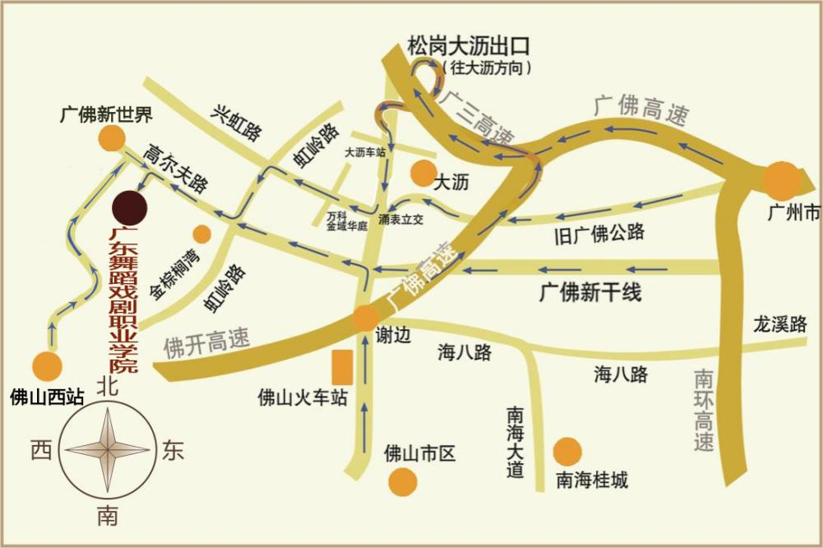

**广东舞蹈戏剧职业学院地址路线图**

注：1.地址：佛山市南海区狮山镇横岗高尔夫路；

2.公共交通工具：可乘坐沥02路、佛200路、206B路、242路公交车至广东粤剧学校站或乘坐沥07B路至金棕榈湾站。